LOS MOLUSCOS

- Los moluscos son animales acuáticos en su mayoría, aunque también hay algunos terrestres. Tienen el cuerpo blando. Algunos tienen una concha externa (Ej.: caracoles, mejillones, etc), otros tienen una concha interna (Ej.: calamares, pulpos, etc) y otros no tienen concha (Ej.: babosas, etc).
- Los moluscos acuáticos respiran por branquias y los terrestres por pulmones.
- Hay moluscos herbívoros, como las lapas; carnívoros, como los calamares, y omnívoros, como las almejas.
- Los moluscos se dividen en tres grupos: los gasterópodos, los cefalópodos y los bivalvos.
Clasificación de los moluscos:
- LOS GASTERÓPODOS: pertenecen a este grupo los caracoles, las babosas, los bígaros, etc. Tienen una concha externa, formada por una sola pieza, generalmente enrollada o sin concha. En la cabeza se encuentra la boca y cuatro tentáculos, algunos con un pequeño ojo en su extremo. Presentan un pie ensanchado para desplazarse.
- LOS CEFALÓPODOS: pertenecen a este grupo los pulpos, los calamares, las sepias, etc. La boca está rodeada por ocho o diez tentáculos con ventosas que utilizan para capturar a sus presas. La concha es interna o no existe. Tienen ojos muy desarrollados. Poseen un sifón o tubo por el que expulsan agua a presión que le sirve para propulsarse.
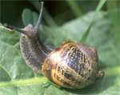
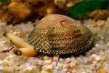
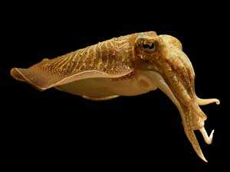
- LOS BIVALVOS: pertenecen a este grupo las almejas, los mejillones, las navajas, los berberechos, las ostras, etc. Tienen una concha externa formada por dos piezas o valvas articuladas que pueden cerrarse fuertemente y proteger así su cuerpo blando.

Gasterópodo Bivalvo Cefalópodo

